# HƯỚNG DẪN SỬ DỤNG PHẦN MỀM XÁC ĐỊNH TỔNG MỨC ĐẦU TƯ XÂY DỰNG GXD

## CẬP NHẬT MỚI NHẤT CÁC QUY ĐỊNH HIỆN HÀNH

Nghị định số 68/2019/NĐ-CP ngày 14/08/2019 của Chính phủ về quản lý chi phí đầu tư xây dựng (chương 2, phụ lục 1…).

Thông tư số 09/2019/TT-BXD ngày 26/12/2019 của Bộ Xây dựng hướng dẫn xác định và quản lý chi phí đầu tư xây dựng (chương 2, phụ lục 1…).

Thông tư số 16/2019/TT-BXD ngày 26/12/2019 của Bộ Xây dựng hướng dẫn xác định chi phí quản lý dự án và tư vấn đầu tư xây dựng.

Quyết định số 44/QĐ-BXD ngày 14/01/2020 của Bộ Xây dựng về việc Công bố Suất vốn đầu tư xây dựng công trình và Giá xây dựng tổng hợp bộ phận kết cấu công trình năm 2018.

.v.v.

## MỤC TIÊU CỦA PHẦN MỀM

Phổ biến kiến thức và phương pháp xác định Tổng mức đầu tư xây dựng cho số đông người mới tham gia vào các dự án, công tác chuẩn bị dự án và những người chưa có hoặc ít kiến thức và kinh nghiệm. Nâng cao trình độ quản lý chi phí, định giá xây dựng cho các bạn quan tâm.

Phát triển 1 công cụ tốt cho những người chuẩn bị dự án, chuẩn bị ngân sách cho dự án đầu tư xây dựng giúp phát triển tối đa hiệu quả dự án.

## ĐỐI TƯỢNG SỬ DỤNG PHẦN MỀM

* Chủ đầu tư và Tư vấn lập dự án xác định Tổng mức đầu tư xây dựng, chuẩn bị kế hoạch vốn cho toàn bộ dự án đầu tư xây dựng
* Giúp đào tạo học viên lớp Tổng mức đầu tư và Hiệu quả dự án (xác định tổng mức đầu tư xây dựng, phân tích và đánh giá tính hiệu quả của dự án, phục vụ chuẩn bị đầu tư, ra quyết định đầu tư).
* Quản lý dự án, quản lý chi phí, định giá xây dựng sử dụng vào công việc, học hỏi và tham khảo.
* Các bạn đồng nghiệp muốn nghiên cứu, học hỏi.

## CÀI ĐẶT PHẦN MỀM

### Yêu cầu máy tính có

* Trình duyệt Chrome, Firefox hoặc Cốc cốc.
* Phần mềm giải nén WinRAR.
* Chrome, Acrobat Reader (hoặc phần mềm đọc file Pdf bất kỳ).
* Phần mềm Microsoft Office hoặc các phần mềm đọc file Word, Excel, PowerPoint.

### Tải phần mềm xác định Tổng mức đầu tư

Bạn truy cập diễn đàn <https://giaxaydung.vn> hoặc trang <https://gxd.vn>. Hoặc cụ thể là bạn truy cập 1 trong 2 đường link sau sẽ thấy thông tin về phần mềm và các nghiệp vụ chuyên môn:

[https://giaxaydung.vn/forums/tong-muc-dau-tu-xay-dung-so-bo-tmdt.98](https://giaxaydung.vn/forums/tong-muc-dau-tu-xay-dung-so-bo-tmdt.98/)

[https://giaxaydung.vn/forums/khoa-hoc-lap-va-phan-tich-hieu-qua-du-an.99](https://giaxaydung.vn/forums/khoa-hoc-lap-va-phan-tich-hieu-qua-du-an.99/)

### Giải nén các file chạy phần mềm Tổng mức đầu tư

Sau khi copy File nén vào trong máy tính, kích chuột phải và chọn **Extract here** để giải nén. Bạn cần phần mềm Winraz bản 5.0 trở lên để giải nén.

### Mở phần mềm xác định Tổng mức đầu tư

Sau khi giải nén, bạn vào thư mục chứa phần mềm Tổng mức đầu tư và kích đúp vào file Excel chứa phần mềm để mở ra.

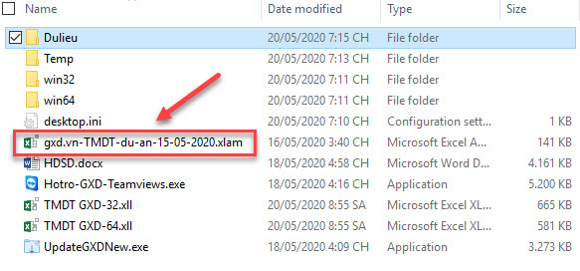

### Chú ý và xử lý lỗi

* Phần mềm chạy trên môi trường Windows + Microsoft Office (Excel). Bạn cần đảm bảo là môi trường tốt để phần mềm có thể chạy tốt. Nếu gặp trục trặc, có thể bạn phải cài lại bộ Office hoặc thay bộ cài khác tốt hơn (chúng tôi chạy trên Office 2016 và rất mượt mà).
* File phần mềm Tổng mức đầu tư là Excel, vì vậy ngoài các lệnh & chức năng lập trình thêm của phần mềm, mọi chức năng + hàm + công thức của Excel bạn sử dụng để lọc, xử lý dữ liệu, tính toán… bình thường.
* Một số lỗi khi cài đặt bạn xem cách xử lý ở link sau trên diễn đàn: <https://giaxaydung.vn/threads/xu-ly-loi-khi-cai-dat-va-su-dung-phan-mem-tong-muc-dau-tu-gxd.101249>

## CÁC CHỨC NĂNG

* Các hàm và chức năng của Excel các bạn sử dụng bình thường.
* Các lệnh và chức năng của phần mềm Tổng mức đầu tư xây dựng được lập trình thêm thì bạn xem cách sử dụng như hướng dẫn dưới đây.

### Xác định chi phí xây dựng trong Tổng mức đầu tư

#### Tra suất vốn đầu tư xây dựng:

Ở sheet TMDT-XD, bạn gõ mã hiệu, từ khóa, hoặc click chuột phải ở cột Mã hiệu để hiện bảng và chọn mã hiệu các loại hình công trình cần tra suất vốn đầu tư.

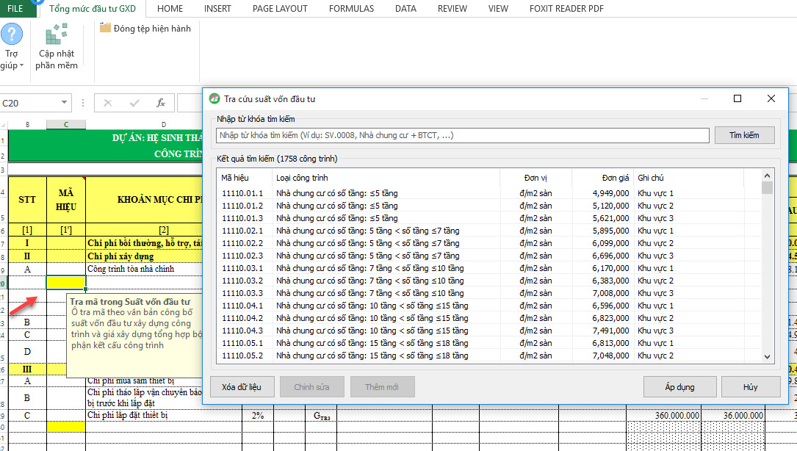

Khi muốn chèn thêm dòng, bạn click chuột phải vào dòng cần thêm chọn Insert thêm dòng của Excel như bình thường hoặc bạn click chuột phải và chọn lệnh *Chèn dòng* sẽ hiện lên bảng chèn dòng, bạn nhập số dòng cần chèn. Nếu bạn muốn các dòng được chèn thêm có định dạng giống dòng phía trên thì tích vào ô *Sao chép định dạng dòng phía trên*.

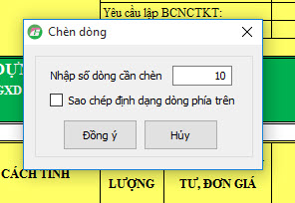

* Xóa dòng thừa: Sau khi làm xong có các dòng thừa muốn xóa, bạn chọn các dòng đó và click chuột phải chọn Delete như xóa dòng bình thường trong Excel.
* Các mục chi phí bên dưới bạn làm tương tự.

#### Nhập khối lượng

Bạn nhập số hoặc nhập công thức tính sẽ ra khối lượng.

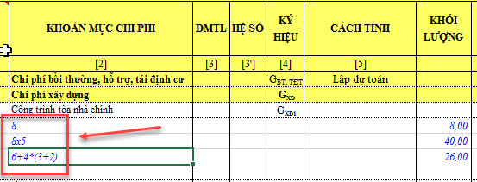

### Xác định chi phí thiết bị trong Tổng mức đầu tư

#### Tra suất vốn đầu tư thiết bị:

Giống như tra suất vốn đầu tư xây dựng bên trên, ở Suất vốn đầu tư thiết bị bạn cũng gõ mã hiệu, từ khóa, hoặc click chuột phải ở cột Mã hiệu để hiện bảng và chọn mã hiệu các loại công trình cần tra suất vốn đầu tư.

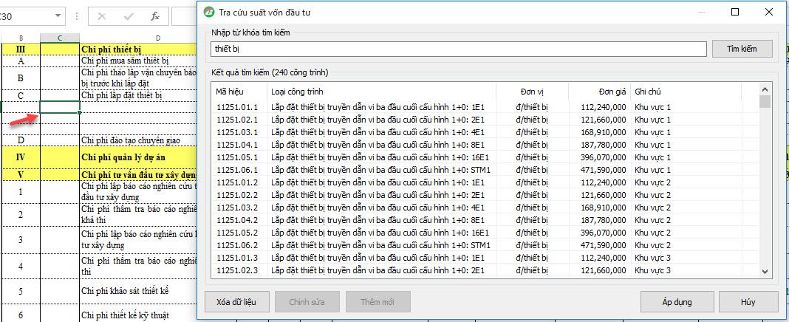

#### Nhập khối lượng

Bạn nhập khối lượng trực tiếp hoặc nhập công thức tính sẽ ra khối lượng.

### Nhập số liệu tính khối lượng theo thiết kế cơ sở

#### Nhập trong phần mềm

Bạn nhập khối lượng từ thiết kế cơ sở trực tiếp vào ô khối lượng hoặc nhập số liệu và công thức tính phần mềm sẽ tính ra kết quả giúp bạn.

#### Về bóc tách khối lượng từ thiết kế cơ sở

Bạn đọc các nội dung trong Thông tư số 17/2019/TT-BXD ngày 26/12/2019 hướng dẫn đo bóc khối lượng công trình, trong đó ở điều 6 có ghi:

1. Đo bóc khối lượng theo diện tích, quy mô công suất hoặc năng lực phục vụ được thực hiện làm cơ sở để xác định sơ bộ tổng mức đầu tư, tổng mức đầu tư xây dựng theo phương pháp xác định theo suất vốn đầu tư xây dựng công trình.
2. Đo bóc theo diện tích sàn xây dựng đối với công trình dân dụng và công nghiệp
3. Khối lượng diện tích sàn xây dựng công trinh là tống diện tích sàn xây dựng của tất cả các tầng, bao gồm cả các tầng hầm, tầng nửa hầm, tầng kỹ thuật, tầng áp mái và tầng mái tum (nếu có). Diện tích sàn xây dựng của một tầng là diện tích sàn xây dựng của tầng đó, gồm cả tường bao (hoặc phần tường chung thuộc về nhà) và diện tích mặt bằng của lôgia, ban công, cầu thang, giếng thang máy, hộp kỹ thuật, ống khói.
4. Các thông tin mô tả bao gồm: chiều cao công trình (chiều cao từng tầng hoặc chiều cao toàn bộ tòa nhà), số lượng tầng (bao gồm tầng nổi, tầng hầm), tính chất kết cấu, vật liệu sử dụng chủ yếu, biện pháp gia cố nền đặc biệt và các thông tin khác có liên quan đến việc xác định chi phí (nếu có) cần được ghi trong Bảng chi tiết khối lượng công tác xây dựng.
5. Đo bóc theo diện tích cầu giao thông
6. Khối lượng diện tích cầu giao thông đường bộ tính theo chiều rộng là hết gờ lan can ngoài và chiều dài đến hết đuôi mố.
7. Các thông tin mô tả bao gồm: loại cầu, loại dầm cầu, bề rộng cầu, chiều dài nhịp, loại cọc, chiều dài cọc móng và các thông tin khác có liên quan đến việc xác định chi phí (nếu có) cần được ghi trong Bảng chi tiết khối lượng công tác xây dựng.
8. Đo bóc theo quy mô công suất hoặc năng lực phục vụ của công trình
9. Đối với những công trình đã có trong danh mục suất vốn đầu tư được cấp có thẩm quyền ban hành thì đơn vị tính sử dụng để đo bóc phù hợp với đơn vị tính tương ứng trong tập suất vốn đầu tư ban hành.
10. Khi đo bóc khối lượng theo quy mô công suất, theo thông số kỹ thuật hoặc năng lực phục vụ theo thiết kế của công trình, các thông tin mô tả cần được thể hiện rõ về tính chất, đặc điểm và loại vật liệu sử dụng xác định từ thiết kế cơ sở và các yêu cầu cần thiết khác trong dự án.

### Xác định chi phí quản lý dự án

* Chi phí quản lý dự án đã được phần mềm lập trình công thức tự động tính ra

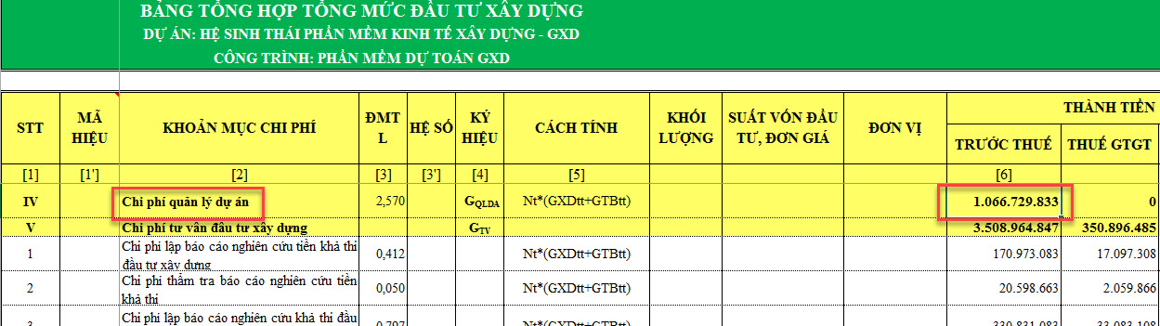

* Bạn chỉ cần xác định đúng loại công trình, xác định đúng Chi phí xây dựng (Gxd), Chi phí thiết bị (Gtb), phần mềm sẽ tự động tính ra Chi phí quản lý dự án (Gqlda).

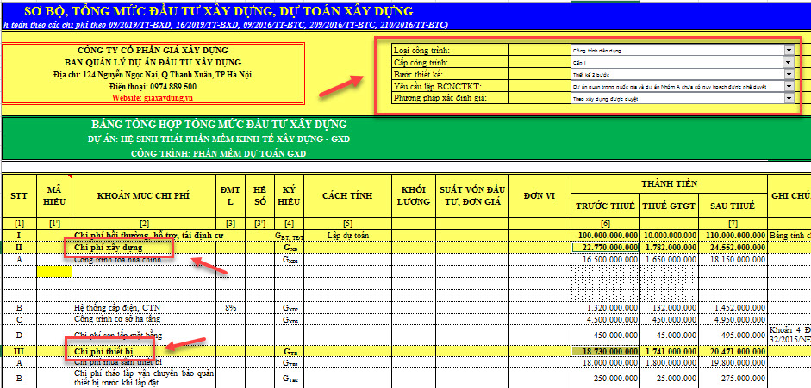

Trường hợp dự án theo hình thức đối tác công tư PPP bạn cần chèn thêm dòng và thêm chi phí theo Bảng số 1.2: Định mức chi phí hoạt động của đơn vị quản lý dự án thuộc cơ quan nhà nước có thẩm quyền thực hiện dự án theo hình thức đối tác công tư (PPP) trong sheet DMTL.

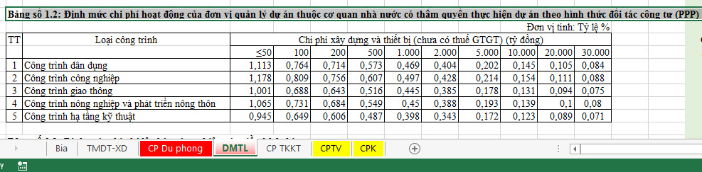

### Xác định chi phí tư vấn đầu tư xây dựng của dự án

#### Xác định danh mục các loại tư vấn

Là người có kinh nghiệm, nhìn vào dự án sẽ biết là cần các loại tư vấn gì để giúp Chủ đầu tư thực hiện dự án này. Với người chưa có kinh nghiệm bạn cần tham khảo các bảng Tổng mức đầu tư của dự án xây dựng công trình tương tự hoặc trao đổi với Chủ trì dự án, người có kinh nghiệm để biết đầu việc tư vấn.

#### Tra định mức tính chi phí Tư vấn đầu tư xây dựng

* Trong bảng tính để sẵn 1 số loại chi phí Tư vấn thường gặp ở các dự án, nếu xét thấy dự án của bạn không cần thì xóa bỏ. Để xóa bỏ bạn chọn dòng đó và click chuột phải chọn Delete để xóa như thao tác Excel bình thường
* Nếu cần thêm các loại Chi phí Tư vấn thì bạn Tra từ CSDL có sẵn trong phần mềm. Bạn gõ từ khóa, hoặc click chuột phải ở cột Mã hiệu để hiện bảng và chọn các loại hình chi phí Tư vấn.

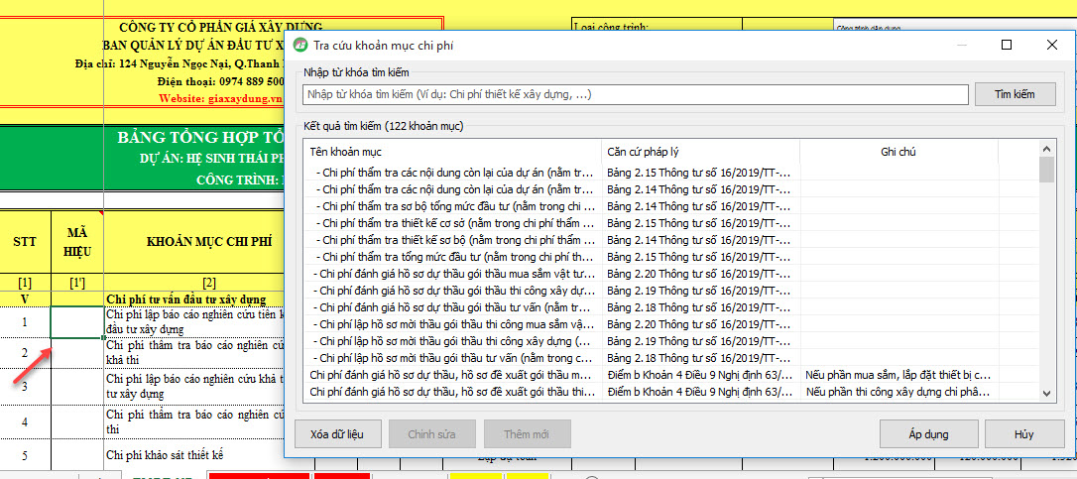

* Với mỗi loại hình chi phí Tư vấn, phần mềm đã thể hiện rõ cách tính và căn cứ, cơ sở để tạo nên chi phí Tư vấn đó.

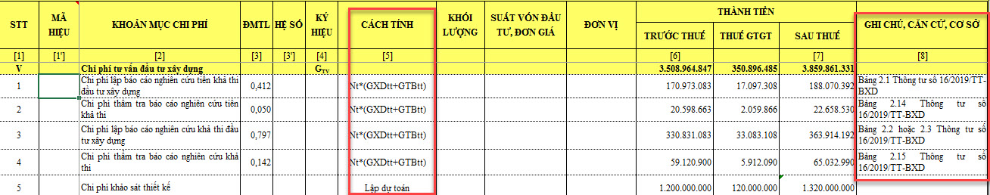

### Xác định chi phí Khác trong Tổng mức đầu tư xây dựng của dự án

#### Xác định danh mục các loại chi phí Khác

Là người có kinh nghiệm, nhìn vào dự án sẽ biết là cần các loại chi phí khác nào để Chủ đầu tư chuẩn bị kinh phí thực hiện dự án này. Với người chưa có kinh nghiệm bạn cần tham khảo các bảng Tổng mức đầu tư của dự án xây dựng công trình tương tự hoặc phải trao đổi với Chủ trì dự án, người có kinh nghiệm để biết đầu việc chi phí khác.

Ví dụ : Tư vấn hoặc Chủ đầu tư biết là Công ty CP Giá Xây Dựng có phát triển hệ thống phần mềm Quản lý thông tin công trình, ứng dụng vào quản lý dự án rất tốt, đem lại nhiều hiệu quả cao. Theo quy định tại Nghị định số 68/2019/NĐ-CP cho phép chi phí Quản lý thông tin công trình khuyến khích áp dụng công nghệ 4.0 trong ngành xây dựng, Chủ đầu tư được phép dự trù khoản chi phí này để sau có thể ký hợp đồng với Công ty CP Giá Xây Dựng để triển khai phần mềm Quản lý thông tin công trình.

#### Tra định mức tính chi phí Khác

Trong bảng tính để sẵn 1 số loại chi phí Khác thường gặp ở các dự án, nếu xét thấy dự án của bạn không cần thì xóa bỏ.

Để xóa bỏ bạn chọn dòng đó và click chuột phải chọn Delete để xóa như thao tác Excel bình thường.

Nếu cần thêm các loại Chi phí khác bạn tra từ CSDL có sẵn trong phần mềm, tự chèn thêm dòng để gõ vào. Bạn gõ từ khóa, hoặc click chuột phải ở cột Mã hiệu để hiện bảng và chọn các loại hình chi phí khác.

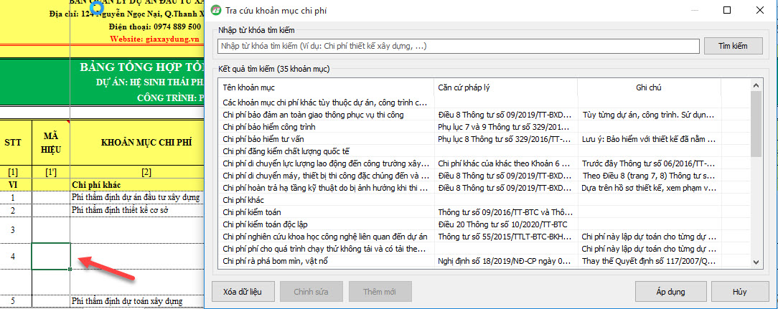

### Tính chi phí dự phòng

Bạn kiểm tra lại công thức, đối chiếu với hướng dẫn xác định Chi phí dự phòng tại Phụ lục 1 của Thông tư số 09/2019/TT-BXD.

Điều chỉnh lại Tiến độ thực hiện cho phù hợp với dự án của bạn, nếu tiến độ khác trong bảng mẫu của phần mềm Tổng mức đầu tư thì thêm hoặc bớt cột rồi chỉnh lại công thức cho phù hợp.

Tìm công bố giá của địa phương nơi bạn xây dựng công trình và nhập vào bảng để chuẩn xác lại số liệu.

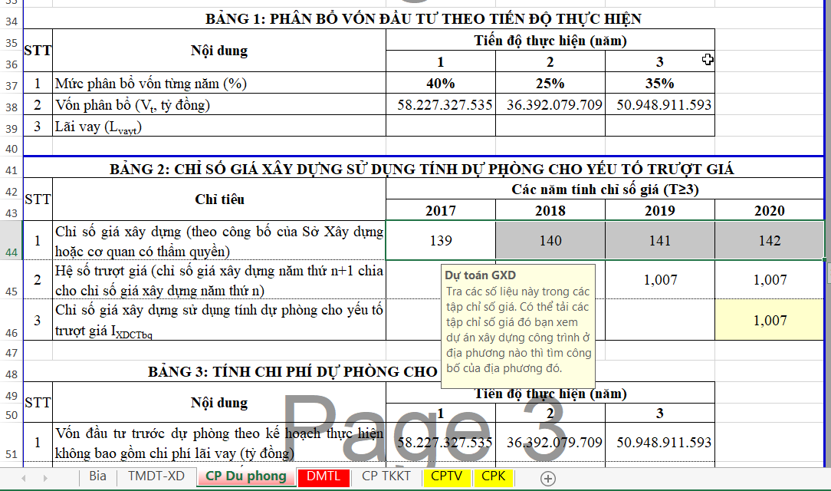

### Tổng hợp in ra hồ sơ

Xem xét lại các công thức, căn chỉnh lại định dạng in, chỉnh lại bìa và thực hiện in.

## PHẢN HỒI, GÓP Ý

Nếu bạn thấy phần mềm có chỗ nào bất tiện cho bạn sử dụng, đừng ngại phản hồi vào các vị trí dưới đây, chúng tôi sẽ nghiên cứu cải tiến để công việc của bạn thuận lợi hơn:

* Link trên diễn đàn: <https://giaxaydung.vn/forums/tong-muc-dau-tu.98>
* Form góp ý:

<https://docs.google.com/forms/d/e/1FAIpQLSciqsQmjEJqDUvsRFaZwxmqHF9GXlTsHLD4ZALnYhyVoZM-Ag/viewform>

GXD rất mong nhận được các ý tưởng, đóng góp ý kiến, hiến kế của bạn để phát triển phần mềm phục vụ bạn tốt hơn nữa.

*Trân trọng cảm ơn Quý bạn bè và đồng nghiệp!*

# LỊCH SỬ CẬP NHẬT

* Bắt đầu xây dựng dựng hướng dẫn ngày 21/05/2020.
* Cập nhật 1 số nội dung ngày 24/09/2020.